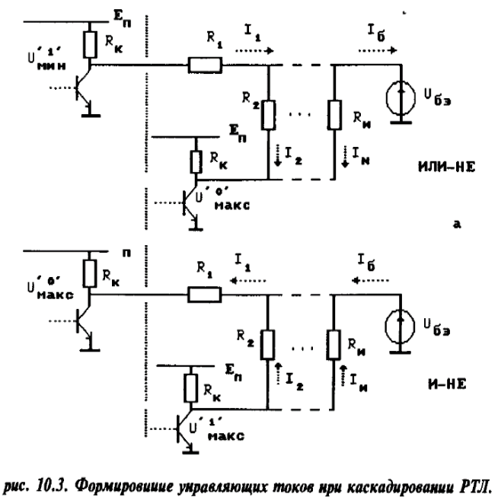 Резисторно-транзисторная логика (РТЛ) — технология построения логических электронных схем на базе простых транзисторных ключей.
Логические элементы, относящиеся к группе РТЛ были, пожалуй, первыми логическими элементами, ориентированными иа интегральное исполнение (в гибридной технологии). Впервые такие элементы начали серийно выпускаться промышленностью в СССР в начале 60-х годов.
Статические характеристики РТЛ
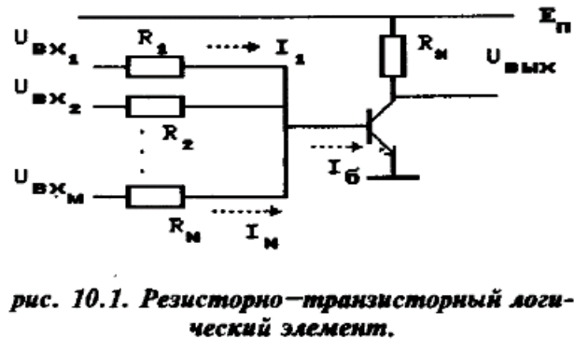Схема классического РТЛ, реализующего суммирование токов в базе биполярного ключа, приведена на рис. 10,1.
В схеме, реализующей логическую функцию "ИЛИ-НЕ", ток I_{і}, должен быть равен I_{бн} (без учета ответвления тока в параллельные цепи). В схеме "И-НЕ" управляющий ток базы (при тех же условиях) 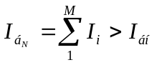должен обеспечить переключение и насыщение биполярного транзистора, а ток 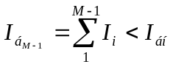не должен приводить к заметному изменению выходного напряжения.
Входные характеристики РТЛ при реализации функций "И-НЕ" (б) и "ИЛИ-НЕ" (а) изображены на рис. 10.2.
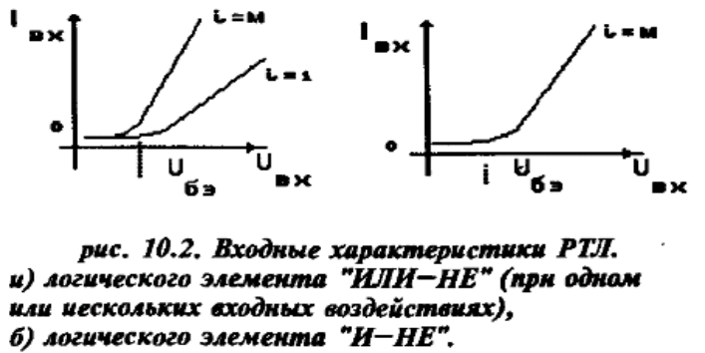В схемах РТЛ мы впервые сталкиваемся со специфической для цифровых элементов проблемой электрической связи выходов нескольких предшествующих логических элементов с последующим элементом. Именно эта проблема проявляется наиболее ярко (ради этого, собственно, мы и рассматриваем эту устаревшую схему).
Суть проблемы в том, что величина управляющего тока зависит не только от величины входного напряжения и соответствующего ему входного сопротивления (как было в простейшем ключе), но и от величины (и их комбинации) входных напряжений на других входах схемы. При этом можно отыскать наихудшую комбинацию входных напряжений, при которой взаимное влияние будет наиболее существенным.
Нетрудно убедиться, что в нашем случае такой комбинацией будет:

♦ для схемы "ИЛИ-НЕ" - на одном входе высокий потенциал (минимальный уровень), на остальных низкий (максимальный уровень);
♦ для схемы "И-НЕ" - на одном входе низкий потенциал (максимальный уровень), на остальных высокий (максимальный уровень).
Приведенные положения иллюстрируются эквивалентными схемами рис. 10.3.
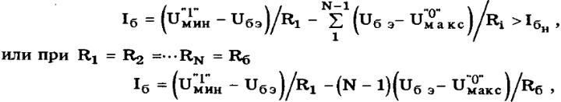
Для схемы а)
помехоустойчивость логических схем РТЛ определяется:
♦ значениями коэффициентов разветвления и объединения;
♦ предельными отклонениями параметров схемных элементов и напряжений;
♦ заданным быстродействием схемы.
Практически все проблемы РТЛ связаны с неизбежным ответвлением управляющих токов в нефункциональные (но отношенню к рассматриваемому входу) входные цепи. Как только позволила технология в интегральных схемах были реализованы Диодно-Транзисторные Логические элементы (ДТЛ), использующие во входных цепях нелинейные элементы-диоды, исключающие подобное ответвление. Быстродействие элементов РТЛ, пожалуй, самое низкое из всех использовавшихся в практике логических элементов.
Достоинства: Конструктивная простота; Низкая стоимость.
Недостатки: Высокая рассеиваемая мощность (как на включенном ключе так и на резисторах); Нечёткий уровень сигналов (уровень единицы от ~0,9В до напряжения питания); Крайне низкое быстродействие; Низкая помехоустойчивость; Cложность разработки; Низкая нагрузочная способность выходов (обычно не более трёх входов других элементов).

